UNIVERSIDAD GUADALAJARA LAMAR
Medicina basada en evidencias
Actividad Integradora Parcial 2
Alumno: Chavira Cárdenas Arturo
LME4420
Preinternado 2017- A
8° semestre

Ensayos clínicos | Metanálisis | Tamizaje
Los ensayos clínicos son estudios de investigación que prueban la aplicación de los descubrimientos médicos a los pacientes. Cada estudio responde preguntas científicas e intenta encontrar mejores formas de prevenir, examinar, diagnosticar o tratar una enfermedad.  Este tiene un protocolo o plan de acción para llevarlo a cabo. El plan describe lo que se hará en el estudio, cómo se hará y por qué cada parte del estudio es necesaria. Cada estudio tiene sus propias reglas acerca de quién puede participar.  Un estudio clínico cumple las siguientes condiciones:  1. o Se asigna de antemano al sujeto de ensayo a una estrategia terapéutica determinada, que no forma parte de la práctica clínica habitual del Estado miembro implicado.  2. o La decisión de prescribir los medicamentos en investigación se toma junto con la de incluir al sujeto en el estudio clínico.  3. o Se aplican procedimientos de diagnóstico o seguimiento a los sujetos de ensayo que van más allá de la práctica clínica habitual.  El ensayo clínico se puede realizar en fase I, II, III y IV. Fase I: Constituye el primer paso en la investigación de una sustancia o medicamento nuevo en el hombre. Son estudios de farmacocinética y farmacodinamia que proporcionan información preliminar sobre el efecto y la seguridad del producto en sujetos sanos o en algunos casos en pacientes (sería el caso de los ensayos clínicos en pediatría), y orientarán la pauta de administración más apropiada para ensayos posteriores.  Fase II. Representa el segundo estadio en la evaluación de una nueva sustancia o medicamento en el ser humano. Se realiza en pacientes que padecen la enfermedad o entidad clínica de interés. Tiene como objetivo: proporcionar información preliminar sobre la eficacia del producto, establecer la relación dosis respuesta del mismo, conocer las variables empleadas para medir eficacia y ampliar los datos de seguridad obtenidos en la fase I. Por lo general, estos ensayos clínicos serán controlados y con asignación aleatoria de los tratamientos. Fase III: Son ensayos destinados a evaluar la eficacia y seguridad del tratamiento experimental intentando reproducir las condiciones de uso habituales y considerando las alternativas terapéuticas disponibles en la indicación estudiada. Se realiza con una muestra de pacientes más amplia que en la fase anterior y representativa de la población general a la que irá destinado el medicamento. Estos estudios serán preferentemente controlados y aleatorizados.  Fase IV: Son ensayos clínicos que se realizan con un medicamento después de su comercialización. Estos ensayos podrán ser similares a los descritos en las fases I, II, III si estudian algún aspecto aún no valorado o condiciones de uso distintas de las autorizadas como podría ser una nueva indicación. Estos estudios serán preferentemente controlados y aleatorizados. | El metaanálisis es una metodología para la revisión sistemática y cuantitativa de la investigación, ampliamente consolidada y aplicada en las Ciencias de la Salud. Ofrece las técnicas necesarias para acumular rigurosa y eficientemente los resultados cuantitativos de los estudios empíricos sobre un mismo problema de salud, permitiendo a los profesionales de la salud la adopción de decisiones bien informadas en sus respectivas áreas de trabajo.  Fases de un metaanálisis  a) Formulación del problema;  b) búsqueda de la literatura;  c) codificación de los estudios; d) análisis estadístico e interpretación.  e) publicación del metaanálisis.  Formulación de problema  El problema de investigación  va a determinar tanto los objetivos del metaanálisis como las características que han de tener los estudios que se incluyan en la revisión. Búsqueda de la literatura.  El siguiente paso de un metaanálisis consiste en definir los criterios de selección que han de el siguiente paso de un metaanálisis consiste en definir los criterios de selección que han de son estudios de farmacocinética y farmacodinamia que proporcionan información.  Entre los criterios de selección figuran el periodo temporal de realización de los estudios, el diseño de investigación que deberían tener, el lenguaje en el que deberían estar escritos y otras características más específicas determinadas por los objetivos de cada metaanálisis.  Codificación de las características y resultados de los estudios Los estudios que se integran en un metaanálisis, aún evaluando el mismo fenómeno, no suelen presentar idénticos resultados. Los resultados van a variar de estudio a estudio por múltiples factores aleatorios, pero también por determinadas características diferenciales de los estudios que podemos identificar y codificar.  Análisis estadístico e interpretación.  Una vez que disponemos de los datos fundamentales del metaanálisis, a saber, las características y resultados de los estudios integrados, el siguiente paso es el de analizar e interpretar estos datos guiados por los objetivos e hipótesis de la revisión. Las técnicas de análisis habitualmente aplicadas responden a tres estrategias generales:  1) promediar los resultados o tamaños del efecto a través de los estudios;  2) evaluar la heterogeneidad de los resultados.  3) para el caso de que se confirme que los resultados son heterogéneos, explicar tal heterogeneidad en función de las características diferenciales de los estudios integrados.  Publicación del metaana ́lisis Una vez concluida la fase de análisis de datos e interpretación de los resultados, solo nos queda emprender la redacción formal del estudio metaanalı ́tico para su posterior publicación. | En este sentido, la organización mundial de la salud (OMS), define tamizaje como “el uso de una prueba sencilla en una población saludable, para identificar a aquellos individuos que tienen alguna patología, pero que todavía no presentan síntomas”. Por su parte el servicio de fuerzas preventivas de Estados Unidos (the U.S. Preventive Services Task Force), puntualiza que tamizaje son, “aquellas acciones preventivas en las cuales una prueba o examen sistematizado es usado, para identificar a los pacientes que requieren una intervención especial”, Reconocer alguna característica de interés en un conjunto en el que se presentan muchas otras características es lo que en español denominamos cribado, tamizado o escrutinio; de hecho, el término criba (del latín, cribrum) hace referencia a una lámina agujereada y fija en un arco de madera donde se pueden seleccionar los objetos que pueden pasar a través de dichos agujeros, como la usada por los mineros en la búsqueda de pepitas de oro.  El término anglosajón para describir lo anterior es screening. Cuando el objetivo de la prueba es la población o algún grupo. determinado de ella, estamos hablando de tamizaje poblacional, que por lo regular es el más utilizado por su carácter global, mientras que si nos limitamos a los pacientes que examinamos en la consulta diaria por cualquier motivo y aprovechamos la circunstancia para ofrecerles una exploración que nos revele si padece una enfermedad subclínica o está expuesto a un factor de riesgo, hablamos de  oportunista  precisamente de búsqueda de casos.  1. CONOCIMIENTO DE LA ENFERMEDAD: Debe ser un problema importante. Las etapas latentes o la sintomatología inicial deben ser detectables. La historia natural de la condición, incluyendo el desarrollo desde la fase de latencia a la de las manifestaciones debe comprenderse suficientemente  2. CONOCIMIENTO DE LA PRUEBA ı La prueba o examen debe ser válida y reproducible ı La prueba es aceptable para la población ı El proceso de búsqueda de casos debe ser continuo y no único  3. TRATAMIENTO DE LA ENFERMEDAD ı Aceptable para los pacientes diagnosticados ı Disponibilidad de recursos para el diagnóstico y tratamiento ı Acuerdo sobre el tratamiento de los pacientes 4. CONSIDERACIONES ECONÓMICAS ı El coste de la detección (incluido el del diagnóstico y tratamiento de los positivos) debe ser equilibrado en relación con el conjunto del gasto sanitario.

Tipo de estudios
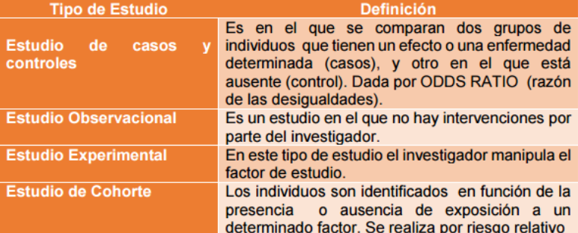

Medidas de asociación
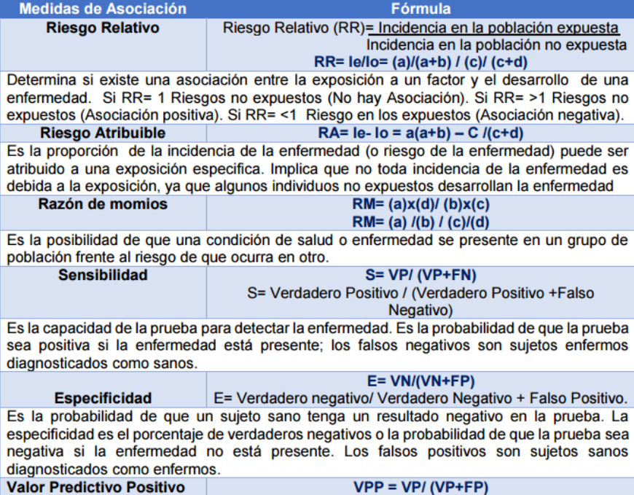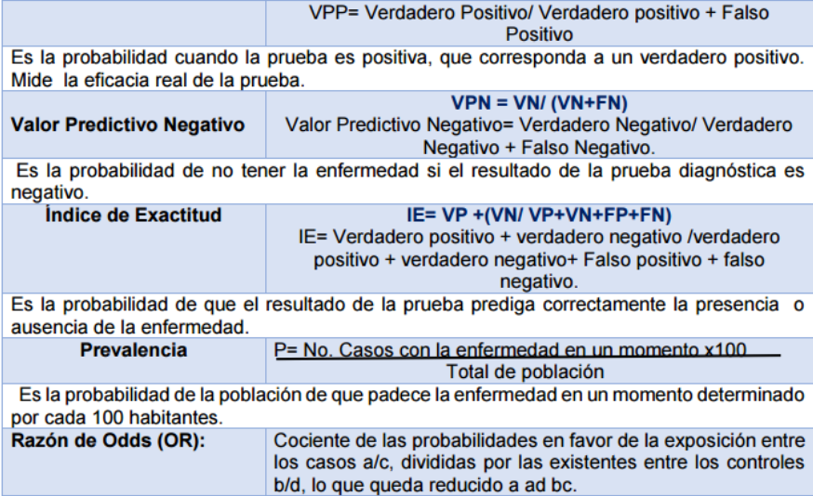

Sesgos mas comunes
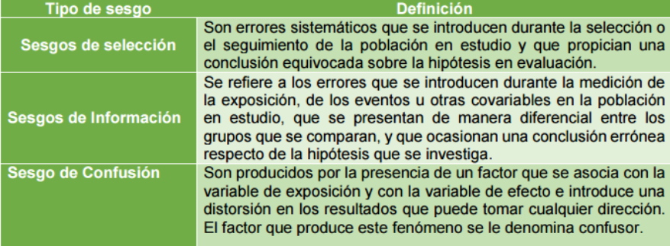
Niveles de evidencia
